Funkcja wymierna –zadania otwarte

Zad.1 (2pkt)Wyznacz dziedzinę funkcji .

Zad.2(2pkt)Wyznacz dziedzinę funkcji .

Zad.3( 2pkt)Określ dziedzinę funkcji .
Zad.4(2pkt)Funkcja jest określona wzorem dla . Ponadto wiemy, że . Oblicz współczynnik .
Zad.5(2pkt) Określ dziedzinę funkcji
Zad .6 (2pkt) Wyznacz największą wartość funkcji .
Model rozwiązania:
Zad.7(2pkt) Wyznacz największą wartość funkcji .
Zad.8 (2pkt) Na rysunku przedstawiono fragment wykresu funkcji , który powstał w wyniku przesunięcia wykresu funkcji określonej wzorem dla każdej liczby rzeczywistej .
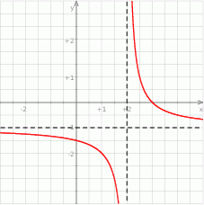

- Odczytaj z wykresu i zapisz zbiór tych wszystkich argumentów, dla których wartości funkcji są większe od 0.
- Podaj miejsce zerowe funkcji określonej wzorem .

Zad.9(2pkt) Na rysunku przedstawiono fragment wykresu funkcji otrzymanego przez przesunięcie o wektor wykresu funkcji określonej wzorem , dla i .

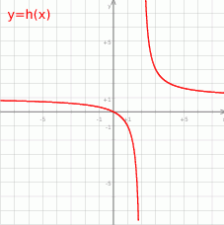

Wyznacz wzór funkcji , a następnie sprawdź, czy punkt należy do jej wykresu.
Zad.10 (2pkt) Oblicz wartość wyrażenia , gdy .

